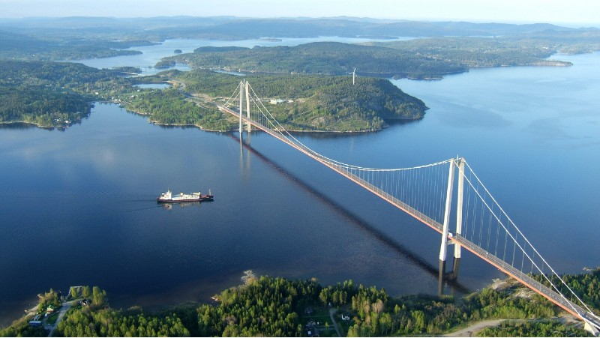

Följ med Posten Seniorerna på kryssning till
Höga Kusten, 14 – 16 maj, 2023

Följ med oss och upplev den vackra Norrlandskusten. På denna kryssning seglar vi genom unik skärgårdsmiljö och besöker kuststaden Härnösand. Ombord på båten kopplar vi av och njuter av god mat och dryck samt underhållning, tax-free shopping och möjlighet till spa upplevelser.

Dag 1 Bussen avgår från Busstationen i Karlstad, kl 9.45. Vi stannar för lunch eller fika i Arboga. Vårt kryssningsfartyg M/S Cinderella avgår från Stockholm kl 17.00. På kvällen njuter vi av en härlig Vikingbuffé. Senare under kvällen bjuds det på underhållning ombord.

Dag 2 Vi anländer klockan 9.30 till Härnösand, som är Höga Kustens sydligaste kuststad. Efter att ha avnjutit vår stora sjöfrukost har vi möjlighet att följa med på en spännande utflykt. Det finns inte mindre än 8 utflykter att välja på. Den som inte vill åka på utflykt kan åka med en transferbuss som går mellan båten och Härnösands centrum och själv utforska den lilla staden med sina välbevarade trähus och sitt båtliv mitt i staden. Vi lämnar Härnösand cirka 15.00 och seglar inomskärs i fyra timmar genom Sannasundet till Högakustenbron och vidare via Ulvön, som är förknippad med surströmmingstillverkning, Skuleskogens nationalpark och Trysundaön. Därefter vänder vi söderut mot Mariehamn. Ikväll blir vi serverade en skaldjursbuffé. Även i kväll finns det mycket underhållning ombord.
Dag 3 Den sista dagen på vår kryssning tillbringar vi till havs. Idag kan du passa på att shoppa till taxfreepriser eller varför inte koppla av på soldäck. Kl 10.00 äter vi en brunch uppe i restaurangen. I den fina spaanläggningen finns en möjlighet att köpa behandlingar.
Vi anländer till Stockholm ca kl 14.00 där vår buss väntar. Även på hemresan stannar vi för mat eller fika i Arboga, och vi beräknas anlända till Karlstad kl 20.15.
Vi åker med Charterbuss och vi har reserverat 25 platser för Posten Seniorerna.
Priset för resan är 2595 kr för medlemmar och 2750 kr för icke medlemmar.

I priset ingår: |  | Tillägg per person:
Bussanslutning t/r |  | Del i fönsterhytt 290 kr
Kryssning Stockholm – Härnösand |  | Enkelhytt insides 895 kr
Del i 2-bädds insideshytt |  | Enkelhytt utsides 1475 kr
Vikingbuffé inkl öl/vin/läsk utresa
Sjöfrukost
Skaldjursbuffé inkl öl/vin/läsk hemresa
Brunch
Transferbuss mellan hamnen och centrum i Härnösand

OBS! I utskicket medföljer förslag på ett antal utflykter i Härnösand samt prisuppgift på dessa. Utflykterna bokas i samband med anmälan.
Anmälan senast 10 april till Ulla Sjöberg, sjoberg.ulla@live.se eller tel 070 222 605. Ange i anmälan de 6 första siffrorna i ditt personnummer.
Faktura skickas ut från Charterbuss till varje deltagare.
Glöm inte att ta med id, körkort eller pass.

Välkomna ombord!

Nästa aktivitet: I början av juni gör vi ett studiebesök i en parkliknande trädgård i Ulvsby.

